Содержание

Введение 3

1. Понятие равновесия на макроуровне 5

2. Макроэкономические модели 7

2.1 Классическая теория макроэкономического равновесия 7

2.2 Кейнсианская модель общего равновесия 8

2.3 Макроэкономическое равновесие в модели «AD-AS» 11

3. Компоненты макроэкономического равновесия 22

3.1 Инвестиции и сбережения: проблемы равновесия 22

3.2 Мультипликатор 30

3.3 Инфляционный и дефляционный (рецессионный) разрыв 34

3.4 Парадокс бережливости 37

Заключение 40

Литература 41

# Введение

Важнейшим методом исследования экономической теории, как отмечалось ранее, является метод равновесного анализа

В масштабе всей экономики на первый план выступает равновесие между доходами и расходами общества. Графически отмеченное равновесие было представлено схемой кругооборота доходов и расходов. Таким образом, в макроэкономическом анализе речь идет о выражении равновесия между совокупным предложением (созданным ВВП или национальным доходом)' и совокупным спросом (использованным ВВП или национальным доходом). При этом важнейшим вопросом будет выяснение следующего обстоятельства: обладает ли рыночный механизм, предоставленный самому себе, способностью обеспечить равенство совокупного спроса и совокупного предложения при полной занятости? Классическая, а также неоклассическая теория, с одной стороны, и кейнсианская, с другой, по-разному отвечают на этот вопрос.

Порядок изложения таков: вначале в самом общем виде будет рассмотрена классическая модель, затем — кейнсианская.

В нашем анализе кейнсианской теории будут, главным образом, использоваться графические построения П.Самуэльсона, так как именно этим экономистом одним из первых дана графическая интерпретация многих положений, сформулированных Дж.М.Кейнсом. В книге же самого Кейнса «Общая теория занятости, процента и денег» графический анализ практически не используется. И, наконец, последнее замечание, прежде чем мы обратимся к совокупным величинам. И теория Дж.М.Кейнса, и современная неоклассическая школа подчеркивают огромное значение психологических факторов, и при построении своих моделей допускают использование тех или иных поведенческих предпосылок. Сами термины теории макроэкономического равновесия пронизаны психологической окраской: «склонность», «предпочтение», «ожидания», «стремление» и т. п. - вот далеко не полный перечень терминов, прочно связанных с уже известными нам категориями потребления, сбережения, ликвидности и др. Это - отражение той объективной реальности, в которой действуют живые люди с присущими им мотивациями, стимулами и наклонностями.

Цель работы рассмотреть макроэкономическое равновесие и его основные модели.

Для раскрытия поставленной цели рассмотрим ряд следующих задач:

1. Описать понятие равновесия на макроуровне,
2. Охарактеризовать классическую теорию макроэкономического равновесия,
3. Рассмотреть кейнсианскую модель общего равновесия,
4. Раскрыть макроэкономическое равновесие в модели «AD-AS»
5. Привести проблемы равновесия инвестиций и сбережения,
6. Рассмотреть мультипликатор, инфляционный и дефляционный (рецессионный) разрыв и парадокс бережливости.

# 1. Понятие равновесия на макроуровне

В период после экономического кризиса 1998 г. в России всех волнуют экономические проблемы. То и дело слышатся слова "инфляция", "курс рубля" и тому подобные экономические термины. Для того, чтобы разобраться в этой ситуации надо знать основные экономические законы, а так как мы хотим разобраться в ситуации в стране в целом, то мы должны также знать макроэкономические закономерности.

Для раскрытия макроэкономических закономерностей необходимо, прежде всего, рассмотреть категории совокупного спроса (AD) и совокупного предложения (AD); все перемены в экономике страны можно так или иначе объяснить изменениями в уровнях совокупного спроса и совокупного предложения. AD и AS могут быть представлены как общая сумма соответственно индивидуальных спросов и предложений во всей экономике страны, то есть мы должны объединить тысячи отдельных цен - на зерно, персональные компьютеры, коленчатые валы, бриллианты, нефть, духи и т.д. - в единую совокупную цену, или уровень цен. Мы также должны собрать равновесное количество отдельных товаров и услуг в единое целое, которое называется реальным объемом национального производства[1].

В анализе микро- и макроэкономики применяется метод равновесия. В исследовании микроэкономических процессов этот принцип выступал как постулат о равенстве спроса и предложения на том или ином товарном рынке, а также равенстве спроса и предложения на всех взаимосвязанных между собой рынках – товаров, труда, капитала[2].

Обращаясь к исследованию экономики на макроуровне, попытаемся выявить специфичность этого метода. В данном случае речь идет не об индивидуальном спросе и не об отдельном предложении одного конкретного товара, а о совокупных, агрегированных спросе и предложении в рамках национального рынка.

# 2. Макроэкономические модели

## 2.1 Классическая теория макроэкономического равновесия

Макроэкономическая модель “*AD - AS*” лежит в основе кейнсианской и классической экономических теорий. Сопоставление соответствующих интерпретаций совокупного спроса и совокупного предложения выявляет различия в методологических подходах теорий и их выводах.

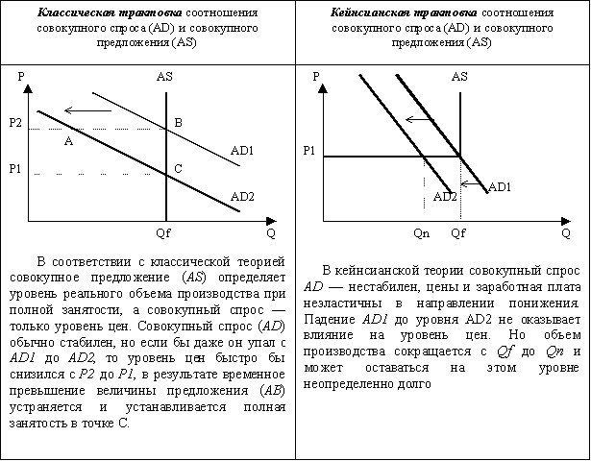

Рис. 1. Классический вариант модели “AD - AS” основывается на законе Сэя[3].

Закон Сэя:

Сам процесс производства товаров создает доход, в точности равный стоимости произведенных товаров, таким образом “предложение порождает свой собственный спрос”, или спрос не может оказаться недостаточным при любом выпуске.

Классический вариант *AD/AS* предполагает:

1. Абсолютную эластичность заработной платы и цен.
2. Решающую роль совокупного предложения в экономическом росте.
3. Наличие чисто конкурентного рынка и способность рыночного механизма к сбалансированию *AS* и *AD* на уровне полной занятости.
4. Стремление совокупного предложения к совпадению с потенциально возможным выпуском в экономике (поэтому кривая *AS* иллюстрируется вертикальной линией, отражая изменение уровня цен и постоянство объема производства).

## 2.2 Кейнсианская модель общего равновесия

Классики воспевали могущество рыночного механизма. Однако жизнь показала, что он не так уж и совершенен. Поэтому появилась необходимость в альтернативной модели общего равновесия, которая должна была объяснить причины экономической нестабильности и указать на возможные рецепты по её устранению. Такая модель была предложена английским экономистом Дж.М.Кейнсом, учение которого было широко распространено после второй мировой войны.

В 1936 году появилась книга английского экономиста Джона Мейнарда Кейнса «Общая теория занятости, процента и денег», которая революционизировала экономическую науку. Кейнс предложил новый способ анализа экономики, который он представил в качестве альтернативы классической теории. Вокруг теории Кейнса сразу же развернулась острая дискуссия. На основе идей, изложенных в этой книге, постепенно развивалось новое понимание закономерностей экономической активности.

Кейнс предположил, что сокращение совокупного спроса является причиной низкого уровня доходов и высокого уровня безработицы, которые характеризуют экономические кризисы. Он критиковал классическую теорию за утверждение, что только совокупное предложение – то есть существующие в экономике капитал, труд, технология – определяет уровень национального дохода.

Сегодня ни одна экономическая школа не рискнёт полностью повторить требование классиков о государственном невмешательстве в экономику. Современные требования науки к экономической политике заключаются в том, чтобы государство не усердствовало в расширении поля своей деятельности в тех областях, в которых рыночный механизм способен самостоятельно восстанавливать равновесие между спросом и предложением. Рынок по-прежнему считается наиболее эффективной формой хозяйствования, поскольку он создаёт наилучшие условия для экономического роста. Задача государства – создать условия для успешного функционирования рынка там, где они отсутствуют.

Такое видение активных сил, восстанавливающих макроэкономическое равновесие, синтезирует сознание необходимости развёртывания рыночных механизмов, как это делали классики. В то же время оно не отвергает активной роли государства, на чём настаивал в своё время Кейнс.

Таким образом, сформировалось новое экономическое течение – неоклассический синтез. Представители этой школы отдают предпочтение в регулирование экономики денежно-кредитным методам, считая, что кейнсианское увлечение фискальной политикой в настоящее время не может быть реализовано из-за нарастания бюджетного дефицита и угрозы высокой инфляции. Кроме того, постоянное увеличение государственных расходов приводит к вытеснению частных инвестиций государственными, что в долгосрочной перспективе формирует далеко не самый эффективный рынок.

У Кейнса в его модели государство призывает к формированию эффективного спроса. Представители неоклассического синтеза ставят своей задачей создание макроэкономической модели иллюстрирующей формирование процесса взаимного приспособления совокупного спроса и совокупного предложения. Такой моделью стала модель IS-LM, которая в настоящее время является господствующей интерпретацией теории Кейнса. В модели IS-LM уровень цен берётся в качестве экзогенного фактора и затем показывается, какие факторы определяют уровень национального дохода. Можно трактовать её как модель, которая раскрывает, что вызывает изменение дохода в краткосрочном периоде при фиксированном уровне цен. Можно рассматривать модель IS-LM и в качестве модели, показывающей, что приводит к сдвигу кривой совокупного спроса.

Эти два способа трактовки содержания модели эквивалентны, поскольку, как следует из рис. 2, изменения в уровне дохода при фиксированном уровне цен смещают кривую совокупного спроса. Это означает, что в краткосрочном периоде, когда уровень цен фиксирован, сдвиги кривой совокупного спроса определяют изменения в уровне дохода.

На рисунке при данном уровне цен совокупный выпуск и доход колеблются из-за сдвигов кривой совокупного спроса. Модель IS-LM берёт уровень цен как данный и показывает, что вызывает изменение уровня дохода. Таким образом, модель показывает, что вызывает сдвиги кривой совокупного спроса.

Двумя частями модели IS-LM являются кривая IS и кривая LM. IS означает «инвестиции» и «сбережения». LM означает «ликвидность» и «деньги». Так как ставка процента оказывает влияние, как на инвестиции, так и на спрос на деньги, именно эта переменная связывает две части модели IS-LM. Модель показывает, каким образом взаимодействия между этими рынками определяют совокупный спрос.

Кривая IS отражает взаимоотношение между ставкой процента и уровнем дохода, которое возникает на рынке товаров и услуг. Вот именно эту связь помогает увидеть теория спроса на товары и услуги, которая носит название «кейнсианского креста».

Р (уровень цен)

AD3

AD2

AD1

уровень цен фиксированный

Y

Y1 Y2 Y3 Выпуск, доход

Рис.2. Сдвиги кривой совокупного спроса[4]

Кейнсианский крест является только первым камнем в построении модели IS-LM. Модель кейнсианского креста полезна, так как она показывает, что определяет доход на данном уровне планируемых инвестиций. Однако она является чрезмерным упрощением, поскольку предполагает, что уровень планируемых инвестиций фиксирован.

## 2.3 Макроэкономическое равновесие в модели «AD-AS»

Совокупный спрос - это суммарное количество товаров и услуг, которые намерены купить домашние хозяйства, бизнес, государство, заграница при различном уровне цен в стране. Основными компонентами совокупного спроса, или совокупных расходов в открытой экономике являются:

1. Потребительские расходы (С)

2. Инвестиционные расходы (7)

3. Государственные расходы *(G)*

*4.* Чистый экспорт *(NX)*

Кривая совокупного спроса *(AD)* внешне напоминает кривую спроса на отдельном товарном рынке. Но построена эта кривая в иной системе координат (см. рис. 3.):

Уровень цен (Р)

AD

Реальный ВВП (Y)

Рис. 3. Кривая совокупного спроса (AD)

На оси абсцисс указываются значения реального объема производства (реального ВВП, или выпуска), обозначаемого буквой Y. На оси ординат фигурируют не абсолютные показатели цен (например, в миллиардах долл.), а уровень цен *(Р),* или дефлятор[5].

Если учесть, что доходы общества равны расходам, то каждая точка на кривой *AD* соответствует выпуску продукции *Y,* на который и будет предъявлен совокупный спрос. Зная формулу реального ВВП, легко понять, что в любой точке на кривой *AD* можно определить величину номинального ВВП: номинальный ВВП = реальный ВВП х дефлятор.

Итак, кривая *AD* иллюстрирует изменение суммарного (совокупного) уровня всех расходов домашних хозяйств, бизнеса, государства и заграницы в зависимости от изменения уровня цен. Характер этой кривой говорит о том, что при повышении уровня цен объем реального ВВП, на который предъявляется спрос, будет меньше и соответственно при снижении уровня цен объем реального ВВП будет больше.

Объяснение отрицательного наклона кривой *AD* принято связывать с тремя важнейшими эффектами в рыночном хозяйстве: 1) эффектом процентной ставки, 2) эффектом реального богатства и 3) эффектом импортных закупок.

Эффект процентной ставки объясняется следующим образом: если происходит повышение уровня цен в стране, то при допущении неизменного объема денежной массы происходит повышение, ставки процента. Нам известно, что, чем выше ставка процента, тем ниже инвестиционный спрос. Но и потребительский спрос реагирует на повышение процентной ставки -ведь многие товары длительного пользования приобретаются на основе потребительского кредита. Удорожание кредита приводит к уменьшению потребительских расходов. Поскольку сокращаются такие важнейшие компоненты совокупного спроса, как I и С, постольку более высокому уровню цен будет соответствовать и меньший объем *Y,* на который предъявляется спрос.

Во втором случае (эффект богатства) речь пойдет о влиянии изменения уровня цен в стране на величину реального богатства (иногда используется термин «реальные денежные запасы») населения. Богатство домашних хозяйств в значительной части представлено в виде различных финансовых активов: не только денег, но и облигаций, срочных счетов и др., имеющих постоянную номинальную стоимость. Так, если вы имеете облигацию номиналом в 1000 долл., то при повышении уровня цен в 2 раза реальное богатство, представленное этой облигацией, уменьшается в 2 раза. То же самое можно сказать и о деньгах, которые лежат в вашем бумажнике. Уменьшение реального богатства (реальных денежных запасов) приведет к снижению потребительского спроса при повышении общего уровня цен, что и отражается в отрицательном наклоне кривой *AD.*

Эффект импортных закупок означает, что при повышении уровня цен в стране товары и услуги иностранного производства становятся относительно дешевле (при прочих равных условиях). Население будет приобретать меньше отечественных товаров и больше импортных. Иностранцы сократят свой *^* спрос на товары и услуги данной страны из-за их удорожания. Следовательно, произойдет уменьшение экспорта и увеличение импорта, и в целом компонент *NX* сократится, уменьшив общий объем совокупного спроса.

1 Модель совокупного спроса предполагает и исследование факторов, приводящих к смещению кривой *AD.* Речь идет о так называемых неценовых факторах совокупного спроса, т. е. экзогенных факторах, вызывающих *смещение* кривой *AD.* Перечислим важнейшие из них: увеличение денежной массы, изменение ставок налогов, инфляционные ожидания населения, увеличение государственных расходов и др. Эти сдвиги отражены на рис. 4.

Например, увеличение денежной массы приведет к снижению цены денег, т. е. процентной ставки, и будет стимулировать увеличение инвестиционных и потребительских расходов. Поэтому даже при увеличении уровня цен совокупный спрос расширяется, что отражается смещением кривой *AD* вправо, в положение *AD*. То же самое будет происходить при снижении налоговых ставок, которые стимулируют расширение инвестиционного и потребительского спроса. Напротив, увеличение налоговых ставок приведет к левостороннему смещению кривой *AD* в положение *AD.* Неожидаемые экономическими агентами экзогенные факторы могут вызвать сдвиги кривой совокупного спроса, которые в экономической теории принято называть *шоками* совокупного спроса.

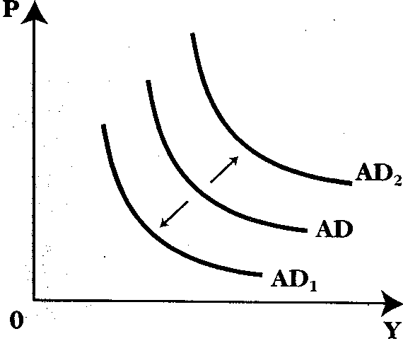

Рис. 4. Неценовые факторы сдвига кривой AD[6]

А теперь обратимся к анализу совокупного предложения *(AS).* Эта категория отражает объем выпуска, который готовы предложить фирмы при каждом данном уровне цен в стране.

Графический анализ кривой совокупного предложения *AS* является более сложным, нежели исследование кривой *AD.* Важно сразу сделать оговорку, что в рядах экономистов кейнсианской и неоклассической школ не существует полного единодушия в определении конфигурации этой кривой. Мы построим «синтетическую» кривую совокупного предложения. Такое название ей дано потому, что эта кривая отражает синтез различных взглядов представителей кейнсианства и неоклассиков.

Кривая совокупного предложения *AS* (рис. 5) отражает изменения реального объема производства, или выпуска, в связи с изменением общего уровня цен.

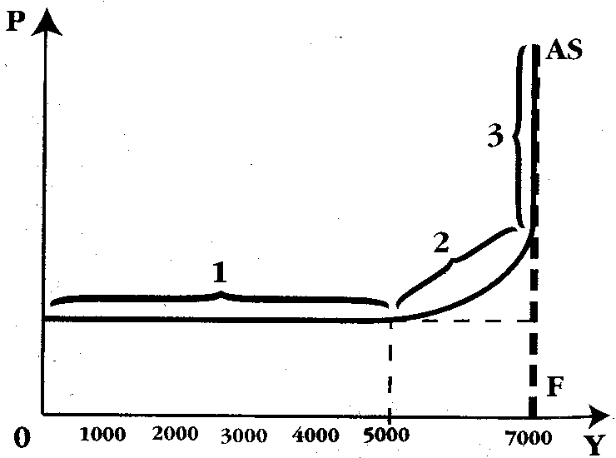

Рис. 5. Кривая совокупного предложения (AS)

Обычная кривая краткосрочного предложения отдельной конкретной фирмы имеет положительный наклон. Это означает, что при более высокой цене производитель будет расширять производство. Почему же наша кривая AS имеет несколько иную форму?

Ответ заключается в том, что в масштабе всей экономики могут сложиться три различных ситуации:

• состояние неполной занятости. Этому соответствует отрезок 1

• состояние, приближающееся к уровню полной занятости, т. е. отрезок 2

• состояние полной занятости, что отражено графически отрезком 3.

Таким образом, кривая *AS* как бы «склеена» из трех отрезков: горизонтального, промежуточного и вертикального. Горизонтальный отрезок в экономической литературе называется «кейнсианским», а вертикальный «классическим». Смысл этих наименований связан с той трактовкой, которую дают кейнсианская и классическая школы взаимозависимости между уровнем цен и реальным объемом ВВП (У).

Согласно кейнсианскому подходу, экономика, находящаяся в депрессивном состоянии с неполным использованием всех ресурсов, будет отвечать на расширение совокупного спроса увеличением реального ВВП, но без повышения уровня цен. Так, вплоть до отметки 5000 млрд. долл. производство может расширяться без повышения общего уровня цен в стране. Причину жесткости (неизменности) цен легко понять: в условиях депрессивной экономики вовлечение в производство прежде незагруженных мощностей, незанятой рабочей силы не будет сопровождаться требованием профсоюзов или отдельных трудящихся повышения их заработной платы, а поставщиков физического капитала - повышения ставок арендной платы за услуги капитала.

Промежуточный отрезок означает, что экономика приближается к состоянию потенциального ВВП (полной занятости всех ресурсов) и начинают появляться так называемые «узкие места». *В отдельных отраслях* уже оказываются занятыми все трудовые ресурсы и производственные мощности. И в такой ситуации для того, чтобы расширить объем реального ВВП, необходимо повышение цен на факторы производства, чтобы вовлечь в производство дополнительные трудовые ресурсы и привлечь поставщиков машин, оборудования, сырья и т. п. Рост цены труда и цены других ресурсов повлечет за собой рост издержек на единицу продукции у фирм, а для того, чтобы сохранить прежний уровень прибыльности, фирмам необходимо повысить цены на свою продукцию. На графике видно, что в интервале от 5000 до 7000 млрд. долл. выпуска расширение реального объема производства сопровождается ростом уровня цен *(Р),* или дефлятора, достигшего более высокой отметки.

И, наконец, классическая и неоклассическая школы считают, что рыночный механизм, если в его действие не вмешается государство, сам по себе обеспечивает состояние полной занятости. Экономика функционирует на уровне, соответствующем потенциальному ВВП. На графике этому состоянию соответствует уровень выпуска 7000 млрд. долл. в точке *F.* Если экономика достигла точки *F,* то в ответ на увеличение совокупного спроса возможностей для расширения производства у фирм больше нет. Реакция производителей товаров и услуг будет одна - повышение цен, что поднимет и общий уровень цен в стране. Поэтому «скольжение» вдоль отрезка 3 сопровождается только изменением уровня цен, а реальный ВВП остается на одном и том же уровне - 7000 млрд. долл.

Подчеркнем, что кривая *AS* отражает динамику издержек производства на единицу продукции в связи с изменением уровня цен. Эти издержки не претерпевают изменений на горизонтальном отрезке, но растут на промежуточном и вертикальном отрезках «синтетической» кривой совокупного предложения.

Итак, наше объяснение конфигурации кривой *AS* соединило альтернативные взгляды. Кейнсианский случай в его экстремальном варианте графически означает горизонтальную линию. Так называемый нормальный кейнсианский случай означает положительный наклон кривой *AS.* Классический случай изображается вертикальной кривой *AS,* исходящей из точки на оси абсцисс, соответствующей потенциальному ВВП (У*) (см. рис. 4). В данной работе мы будем использовать кривую совокупного предложения так, как она изображена на рис. 6.

Так кто же прав в этом теоретическом споре? Ответ заключается в том, что при анализе совокупного предложения мы сталкиваемся с различными допущениями, которые используют ученые при исследовании экономики в *краткосрочном* и *долгосрочном* периодах. Кейнсианская теория рассматривает экономику в краткосрочном периоде. На этом временном отрезке цены и заработная плата негибки, в частности, из-за трудовых коллективных договоров о заработной плате, которые не пересматриваются каждый месяц. А заработная плата - важнейший элемент издержек производства. Следовательно, при жесткости заработной платы и цен на продукцию фирм общий уровень цен остается неизменным. Нормальный кейнсианский случай, в принципе, тоже относится к краткосрочному периоду, но здесь уже присутствует допущение об относительной гибкости цен по сравнению с номинальной заработной платой. В такой ситуации при повышении цен и жесткости номинальной заработной платы реальная заработная плата будет сокращаться, и фирмам будет выгодно расширять спрос на труд. Произойдет и увеличение выпуска, и повышение уровня цен. Наконец, классический случай более применим к долгосрочному анализу, когда в течение нескольких лет коллективные договоры о заработной плате будут пересмотрены. Цены и заработная плата в долгосрочном периоде обладают гибкостью, и эта гибкость ценового механизма обеспечивает функционирование экономики на уровне потенциального ВВП.

Так же, как и при анализе кривой *AD,* нам необходимо рассмотреть неценовые факторы, приводящие к смещению кривой *AS.* Ее сдвиги будут свидетельствовать о новом уровне издержек на единицу продукции, следовательно, изменится и реальный выпуск, и уровень цен в стране.

Р

Р

Р

AS

AS

AS

0 Y 0 Y 0 Y* Y

а) экстремальный б) нормальный в) классический

кейнсианский случай кейнсианский случай случай

Рис. 6. Альтернативные взгляды на конфигурацию кривой AS

Множество причин приводит к смещению кривой *AS* (рис. 7). Важнейшие из них - изменение цен на факторы производства. Например, удорожание такого фактора, как труд, приведет к левостороннему смещению кривой *AS* в положение *ASy* снижение же цены труда выразится в правостороннем смещении, в положение *AS[7] .*

Причиной, способствующей смещению кривой *AS,* является и усиление или ослабление монопольной власти какой-либо группы поставщиков ресурсов (соответственно произойдет лево- или правосторонний сдвиг кривой *AS).* Кроме того, усиление или ослабление налогового бремени на бизнес могут вызвать соответственно лево- и правосторонний сдвиг рассматриваемой кривой.

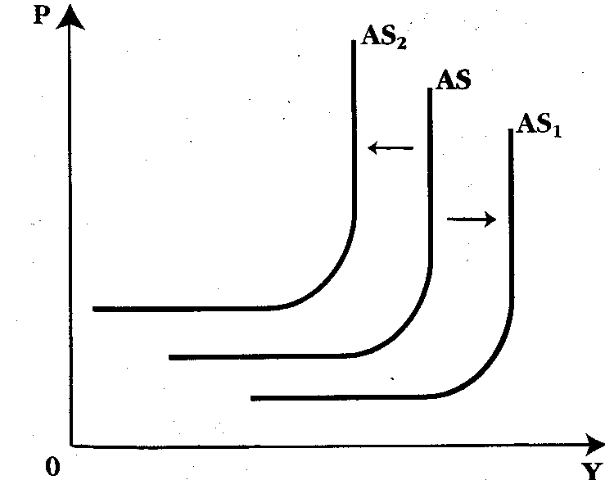

Рис. 7. Неценовые факторы сдвига кривой AS

Итак, после анализа совокупного спроса и совокупного предложения, рассматриваемых по отдельности, можно обратиться к проблеме макроэкономического равновесия. Графически макроэкономическое равновесие будет означать совмещение на одном рисунке кривых *AD* и *AS* и пересечение их в некой точке. Кривая *AD* может пересечь кривую *AS* на трех уже известных нам отрезках: горизонтальном, промежуточном или вертикальном (рис. 8).

На этом графике представлены три варианта возможного макроэкономического равновесия, т. е. такого состояния экономики, когда весь произведенный национальный продукт полностью реализован (национальный доход равен совокупным расходам). Другими словами, равновесный уровень реального ВВП (У) - это такой уровень, при котором объем произведенной продукции равен совокупному спросу на нее.

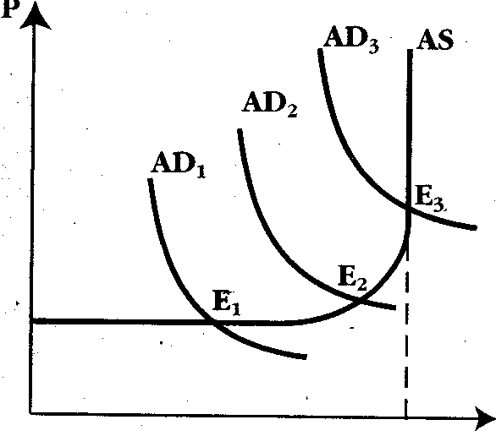

0 Y* y

Рис. 8. Макроэкономическое равновесие: модель «AD-AS»[8]

Точка *Е1 -* это равновесие при неполной занятости без повышения уровня цен, т. е. без инфляции. Точка *Е^ -* это-равновесие при небольшом повышении уровня цен и состоянии, близком к полной занятости. Точка *Е^ -* это равновесие в условиях полной занятости (У*), но с инфляцией[9].

Приспособление экономики в случае отклонения от различных равновесных состояний в точках *Е1, Е2* и *Е3* будет происходить по-разному. В экстремальном кейнсианском случае, когда цены и заработная плата жестки, возвращение в точку равновесия *Е1* будет происходить за счет колебаний в объемах реального ВВП. Фирмы будут сокращать или расширять производство при неизменном уровне цен в стране. В нормальном кейнсианском случае отклонение от точки *Е2* будет сопровождаться приспособлением экономики к равновесному состоянию путем изменения и уровня цен, и объемов выпуска. В классическом случае при отклонении от точки *Е3* возвращение к равновесному состоянию будет происходить только за счет изменения гибких цен и заработной платы без каких-либо изменений в объеме реального выпуска, поскольку экономика уже находится на уровне потенциального ВВП.

Итак, можно сделать вывод, что в случае жестких цен реальный объем ВВП определяется колебаниями совокупного спроса, так как цены и заработная плата негибки. Напротив, в случае гибкости ценового механизма реальный ВВП определяется объемом совокупного предложения.

# 3. Компоненты макроэкономического равновесия

## 3.1 Инвестиции и сбережения: проблемы равновесия

Важнейший компонент планируемых совокупных расходов составляют инвестиции. Уровень инвестиций оказывает существенное воздействие на объем национального дохода общества; от его динамики будет зависеть множество макропропорций в национальной экономике. Кейнсианская теория особо подчеркивает тот факт, что уровень инвестиций и уровень сбережений (т.е. источник, или резервуар инвестиций) определяется во многом разными процессами и обстоятельствами.

Инвестиции (капиталовложения) в масштабах страны определяют процесс расширенного воспроизводства. Строительство новых предприятий, возведение жилых домов, прокладка дорог, а, следовательно, и создание новых рабочих мест зависят от процесса инвестирования, или реального капиталообразования.

Источником инвестиций являются сбережения. Сбережения - это располагаемый доход за вычетом расходов на личное потребление, т. е. *(Y - Т) - С.* Сбережения мы определили «остаточным» методом, т. е. представили их как остаток от той суммы, которая осталась после вычета из дохода расходов на потребление. Примечательно, что в классической модели эти зависимости иные: потребление определяется как остаток от той суммы, из которой были сделаны сбережения. Проблема заключается в том, что сбережения осуществляются одними хозяйствующими агентами, а инвестиции могут осуществлять совсем другие группы лиц, или хозяйствующих субъектов. Так, сбережения широких слоев населения являются источником инвестиций (например, сбережения рабочего, учителя, врача, полицейского и др.). Но эти лица не осуществляют капиталовложения, или инвестирования, связанного с реальным приростом капитальных благ общества. Разумеется, источником инвестиций являются и накопления функционирующих в обществе промышленных, сельскохозяйственных и других предприятий. Здесь «сберегатель» и «инвестор» совпадают. Однако роль сбережений домашних хозяйств, не являющихся одновременно и предпринимательскими фирмами, весьма значительна, и несовпадение процессов сбережения и инвестирования вследствие указанных различий может приводить экономику в состояние, отклоняющееся от равновесия.

От каких же факторов зависят планируемые инвестиции? Отметим наиболее важные из них. Во-первых, процесс инвестирования зависит от *ожидаемой нормы дохода* предполагаемых капиталовложений. Если эта доходность, по мнению инвестора, слишком низка, то вложения не будут осуществлены. Во-вторых (и это тесно связано с первым обстоятельством), инвестор при выработке решений всегда учитывает альтернативные возможности капиталовложений и решающим здесь будет *уровень процентной ставки*. Инвестор может вложить деньги в строительство нового завода или фабрики, а может и разместить свои денежные ресурсы в банке. Если ставка процента оказывается выше ожидаемой нормы дохода, то инвестиции не будут осуществлены, и, наоборот, если ставка процента ниже ожидаемой доходности, предприниматели будут осуществлять проекты капиталовложений.

В-третьих, инвестиции зависят от *уровня налогообложения* и вообще налогового климата в данной стране или регионе. Слишком высокий уровень налогообложения не стимулирует инвестиций, хотя вопрос о том, какие ставки налога считать высокими или низкими, вряд ли может быть решен однозначно раз и навсегда.

В-четвертых, инвестиционный процесс реагирует на *темпы инфляционного обесценения денег.* В условиях галопирующей инфляции, когда калькуляция издержек представляет значительную неопределенность, процессы реального капиталообразования становятся непривлекательными и скорее предпочтение будет отдано спекулятивным операциям.

Нам известно, что инвестиции есть функция ставки процента



причем эта функция убывающая: чем выше уровень процентной ставки, тем ниже уровень инвестиций. Сбережения, согласно классической теории, так же зависят от процентной ставки. Равновесие между инвестициями и сбережениями определяется благодаря гибкой процентной ставке

Но по Кейнсу, сбережения - это функция дохода, а не процентной ставки:

*S = S* (У)

Итак, инвестиции являются функцией процентной ставки, а сбережения - функцией дохода. Тем самым кейнсианской концепцией подчеркивается мысль, которая нами была сформулирована ранее: динамика инвестиций и сбережений определяется различными факторами.

Важнейшие макроэкономические пропорции, отражающие взаимодействие инвестиций, сбережений и дохода, можно представить следующим образом (абстрагируемся пока от государственных расходов и чистого экспорта):

Y =С+ I

т. е. национальный доход при его использовании равен сумме расходов **на** потребление (С) и инвестиций. При этом потребление есть функция дохода, т. е. С = С(У). С другой стороны, произведенный национальный доход можно представить как

У = *С + S*

где *S —* (сбережение) также является функцией дохода (вспомним зеркальное отображение графиков функции потребления и сбережения), следовательно, *S* = *S (Y).*

Итак, если С +I = *С + S,*

I(r)=S(Y)

Равенство еще раз демонстрирует важность соблюдения определенных пропорций в экономике для равновесия между совокупным спросом и совокупным предложением. Вся сложность проблемы заключается в том, что сбережения и инвестиции зависят от разных факторов, как неоднократно подчеркивалось ранее.

Теперь мы можем дать графическое представление макроэкономического равновесия с учетом инвестиционной функции.

На рис 9 график совокупных расходов представлен теперь не только потребительскими, но и инвестиционными расходами. Мы вводим новое понятие - автономные инвестиции (I).Автономные инвестиции определяются как инвестиции, не зависящие от уровня дохода и составляющие при любом его уровне некую постоянную величину. Сумму автономных потребительских инвестиционных расходов *(С +* I) обозначим символом *А.* Таким образом, теперь мы можем определить совокупный спрос (AD), отражающий планируемые расходы, следующим образом:

AD = А+MPSY

На рис. 9 график планируемых совокупных расходов сдвигается вверх на величину автономных инвестиций. Расстояние от 0 до *А* на оси ординат соответствует суммарной величине автономного потребления и автономных инвестиций. Равновесный уровень дохода повышается. Если ранее он составлял величину Y0 соответствующую точке *Е,* то в результате сдвига вверх графика совокупных расходов он составит величину Y1 соответствующую точке *Е1.*

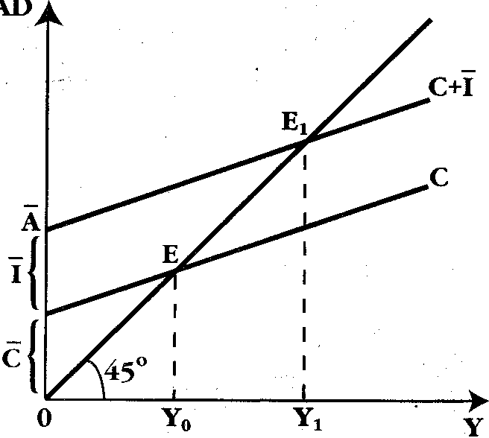

Рис. 9. Равновесный уровень дохода с учетом автономных инвестиций

Автономные расходы *{А)* являются суммой автономного потребления *(С)* и автономных инвестиций (I)

А теперь определим равновесный уровень дохода, когда сбережения и инвестиции находятся в состоянии равновесия. Таким образом, мы дадим альтернативное изображение макроэкономического равновесия по сравнению с тем его представлением, которое было дано на рис. 9.

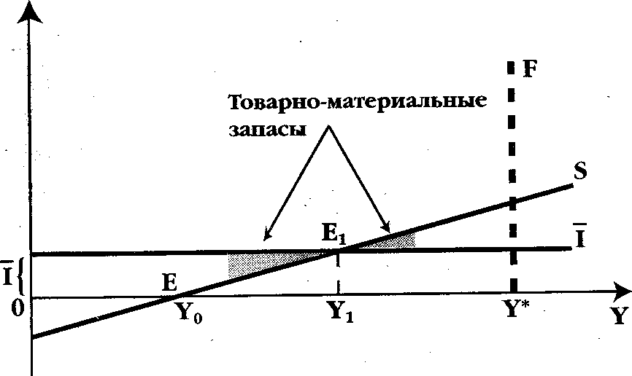

Рис. 10. Сбережения, инвестиции и равновесный уровень дохода[10]

На оси абсцисс - уровень дохода *(Y),* а на оси ординат - сбережения и инвестиции *(S, I).* Линия I означает неизменный объем инвестиций при любом уровне дохода, т. е. автономные инвестиции.

Автономные инвестиции - это важное допущение, или абстракция. В реальной действительности может сложиться и действительно складывается ситуация, когда растущий объем дохода приводит к росту инвестиций. Речь идет о взаимовлиянии инвестиций и дохода. Автономные инвестиции, осуществленные в виде первоначальной «инъекции», приводят к росту национального дохода.

Оживление деловой активности, рост занятости приведут к повышению склонности к инвестированию у различных групп предпринимателей. Вот эти-то инвестиции и принято называтьпроизводными, или индуцированными: они зависят от динамики национального дохода. Производные инвестиции, будучи «наложенными» на автономные, усиливают экономический рост, ускоряют его, что и получило название эффекта акселератора (от лат. accelerare - ускорять)/

Итак, линия *S* (см. рис. 10) уже известна нам из графика функции сбережения. На рис. 10 видно, что по мере роста дохода сбережения увеличиваются. На каком же уровне Y установится равновесие между I и S? Графический анализ подскажет нам, что в точке E1, линии *I* и *S* пересекаются. Проведя вертикаль до оси абсцисс, мы увидим, что размер национального дохода Y, и есть тот уровень, на котором сформировалось равновесие между сбережениями и планируемыми автономными инвестициями. Этот уровень выше, чем Y, когда мы не рассматривали автономные инвестиции как компонент совокупных расходов. Но уровень дохода Y, может и не обеспечивать полной занятости всех ресурсов, или не достигать потенциальногоВВП**.** Линия *F* соответствует уровню потенциального выпуска (У*). Она проходит правее точки *Е1* что является графической интерпретацией положения Кейнса о том, что равновесный уровень дохода может существовать и при неполной занятости.

Итак, равновесие в масштабе общества на всех связанных между собой рынках, т. е. равенство между совокупным спросом и совокупным предложением требует соблюдения равенства объемов сбережений и инвестиций. То обстоятельство, что инвестиции есть функция процента, а сбережения -функция дохода, делает проблему нахождения их равенства весьма сложной задачей.

В отраслевой структуре наиболее высокий рост иностранных инвестиций отмечен в сфере торговли и общественного питания, вложения в которую в первом квартале 2000 года составили 663 млн.долл., что в 2,4 раза превышает показатель соответствующего периода 1999 года. Объемы иностранных инвестиций в транспорт и связь выросли на 198 млн.долл. (более чем в 2,2 раза), составив 351 млн.долл.

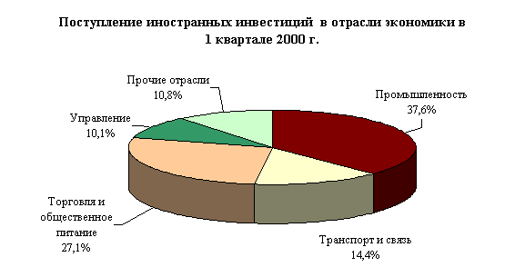

Рис. 11.Поступление иностранных инвестиций в отрасли экономики в 1 квартале 2000 г.[11]

Крупнейшими инвесторами в 1 квартале 2000 года, по-прежнему, оставались США, Германия и Кипр. Так, американские инвесторы вложили в российскую экономику 361 млн.долл. (1 квартал 1999 года – 357 млн.долл.). Предприниматели из Германии инвестировали в Россию 344 млн.долл., что на 105 млн.долл. (или на 44%) выше аналогичного показателя предыдущего года. Инвестиции Кипра в 1 квартале текущего года оцениваются в 299 млн.долл. (1 квартал 1999 года – 202 млн.долл.).

В мае 2000 года рейтинговое агентство «Fitch IBCA» подняло индекс кредитного доверия России на две позиции, что свидетельствует о растущем интересе инвесторов к вложениям в российскую экономику с избранием В.Путина Президентом России. О данном интересе свидетельствуют проекты масштабных инвестиционных программ крупных кредитных организаций. Так, Европейский Банк Реконструкции и Развития предполагает инвестировать в течение ближайших двух лет в Россию от 500 до 700 млн.евро.

В I квартале 2003 года общий объем иностранных инвестиций, поступивших в нефинансовый сектор российской экономики без учета органов денежно-кредитного регулирования, коммерческих и сберегательных банков, включая рублевые инвестиции, пересчитанные в доллары США, составил 6268 млн.долл., что на 65,4% больше, чем в I кварталt 2002 года. При этом, объем накопленного иностранного капитала в российской экономике на 1 апреля текущего года оценивается в 43 млрд.долл., превышая соответствующий показатель 2002 года на 25%.

Несмотря на то, что текущий год характеризуется ростом оттока капитала (+23,9% к соответствующему периоду прошлого года), в 2003 году, впервые за последние несколько лет, объем поступивших иностранных вложений в российскую экономику превысил объем вывезенного капитала: в 1 квартале текущего года за рубеж направлено 3124 млн.долл. российских инвестиций, что на 28,7% ниже уровня за 1 квартал 2002 года и вдвое меньше объема иностранных инвестиций, поступивших в российскую экономику в январе-марте 2003 года. При этом в структуре иностранных инвестиций сохраняется рост инвестиций, предоставляемых в виде кредитов (прочие инвестиции).

В I квартале 2003 года объем прямых инвестиций составил 1034 млн.долл., что на 24,7% выше аналогичного показателя за 1 квартал 2002 года.



Источник: Госкомстат России.

Рис. 12. Иностранные инвестиции в российской экономике   
в I квартале 2003 г., млн.долл.

Рост прочих инвестиций составил в текущем году 81,6%, превысив объем прямых инвестиций в 5 раз. Данные диспропорции привели к снижению удельного веса прямых инвестиций в совокупном объеме поступивших иностранных инвестиций в российскую экономику в I квартале текущего года до 16,5%.

Итоги I квартала 2003 года свидетельствуют о существенных изменениях в отраслевой структуре иностранных инвестиций, поступивших за данный период в российскую экономику. Лидерами по темпам роста инвестиций стали строительство и сельское хозяйство, хотя абсолютные значения по данным сферами и незначительны (строительство – 30 млн.долл., сельское хозяйство – 31 млн.долл.). Вложения в эти сферы экономики выросли по отношению к предыдущему году в 3,8 и 7,8 раз, соответственно. В январе-марте текущего года в 2,6 раза до 459 млн.долл. выросли инвестиции в связь.



Источник: Госкомстат России.

Рис. 13. Структура иностранных инвестиций в российской экономике в I квартале 2003 г., в % к итогу

Для стабилизации экономики и активизации инвестиционного климата требуется принятие ряда кардинальных мер, направленных на формирование в стране, как общих условий развития цивилизованных рыночных отношений, так и специфических, относящихся непосредственно к решению задачи привлечения инвестиций.

Среди мер общего характера в качестве первоочередных следует назвать:

* достижения национального согласия между различными властными структурами, социальными группами, политическими партиями и прочими общественными организациями;
* радикализация борьбы с преступностью;
* торможение инфляции всеми известными в мировой практике мерами за исключением невыплаты трудящимся зарплаты;
* пересмотр налогового законодательства в сторону его упрощения и стимулирования производства;
* мобилизация свободных средств предприятий и населения на инвестиционные нужды путем повышения процентных ставок по депозитам и вкладам;
* запуск предусмотренного законодательством механизма банкротства;
* предоставление налоговых льгот банкам, отечественным и иностранным инвесторам, идущим на долгосрочные инвестиции с тем, чтобы полностью компенсировать им убытки от замедленного оборота капитала по сравнению с другими направлениями их деятельности;

формирование общего рынка республик бывшего СССР со свободным перемещением товаров, капитала и рабочей силы.

## 3.2 Мультипликатор

Дословно мультипликатор означает «множитель». Суть эффекта мультипликатора состоит в следующем: увеличение любого из компонентов автономных расходов приводит к увеличению национального дохода общества, причем на величину большую, чем первоначальный рост расходов. Выражаясь образно, как камень, брошенный в воду, вызывает круги на воде, так и автономные расходы, «брошенные» в экономику, вызывает цепную реакцию в виде роста дохода и занятости.

Рассмотрим влияние автономных инвестиций на рост национального дохода. Тем самым будет исследованмультипликатор автономных расходов[12].

Возьмем условный цифровой пример, иллюстрирующий суть мультипликационного эффекта. Допустим, первоначальный объем автономных инвестиций, направленных на строительство нового моста, равен 1000 долл. Все владельцы факторов производства, предоставившие ресурсы для организации строительства, получат свой доход. Например, рабочие *часть* своего заработка (выделенное слово очень важно!) предъявят в виде спроса на рынке потребительских товаров, например, покупка телевизоров. Другая часть дохода рабочими сберегается. Следовательно, у каких-то иных хозяйственных агентов (производителей телевизоров) увеличится их денежный доход. Часть его производители телевизоров также потратят на покупку потребительских товаров, например, автомобилей. Другая же часть дохода ими также будет отложена в виде сбережений. Процесс начинает захватывать все новые и новые слои населения, которые, получив свои доходы, предъявят их в виде спроса на рынке потребительских товаров.

Возникает цепная реакция: первоначальные 1000 долл. в виде автономных инвестиций вызовут рост совокупного спроса и дохода более чем на 1000 долл., т. е. 1000 долл. нужно умножить на некий коэффициент. Этот коэффициент и есть мультипликатор. Как же определить его? Не случайно было выделено слово «часть», когда мы говорили о расходовании заработной платы. Как известно, с приростом дохода не вся его величина расходуется, а только часть. Другая же часть сберегается. Допустим, что 1000 долл. первоначальных инвестиций вызвали рост доходов. Владельцы этих доходов в размере 1000 долл. часть из них израсходуют. Предположим, что предельная склонность к потреблению *(МРС)* составляет 0,8. Следовательно, из 1000 долл. только 800 долл. будет израсходовано, остальное будет сберегаться, т. е. *MPS =* 0,2. Последующий рост доходов приведет к тому, что из 800 долл. тоже будет направлено лишь 80% на потребление, следовательно, прирост национального дохода, используемого на потребление, составит 800 х 0,8= 640 долл. Процесс будет распространяться на все новые и новые слои экономических агентов. Каков же будет рост национального дохода, вызванный первоначальными инвестициями? Нужно сложить 1000 + 800 + 640+....... долл. Предел суммы геометрической прогрессии, с которой мы в данном случае имеем дело, составит 5000 долл. Эта цифра подсчитана по формуле:

ΔI х(1/1 –MPC) =ΔY

т. е. 1000 х (1 + 0,8 + 0,82 + 0,83 + 0,84 + ...) = 1000 х 1/1 - *MFC =* 1000 х 1/0,2=5000 долл.

Величина 1/1 - *MFC = k*

и есть формула мультипликатора автономных расходов.

Таким образом, инвестиции в 1000 долл. вызвали 5-кратный рост национального дохода, используемого на потребление. Мультипликатор равен 5.

Можно формулу мультипликатора выразить и через предельную склонность к сбережению: k = I/1 - МРС = 1/MPS

Чем выше склонность к потреблению и, соответственно, ниже склонность к сбережению, тем больше *k* и тем большее увеличение национального дохода будет сопровождать первоначальный прирост инвестиций. Таким образом,мультипликатор можно определить как отношение изменения дохода к изменению любого из компонентов автономных расходов**,** в данном случае *k =* ΔY/ ΔI.

Первоначальный «толчок», который дают инвестиции, может осуществляться как частным сектором, так и государством. Примечательно, что Кейнс отводит особую роль государству в стимулировании совокупного спроса. В его теоретических построениях инвестиционные проекты реализуются в виде организации общественных работ - строительство дорог, мостов, плотин и т. п. Почему именно в такой форме должны осуществляться государственные инвестиции, а не в виде строительства заводов и фабрик - поясним далее.

Кейнсианские рецепты стимулирования инвестиционного процесса во многом послужили основой «нечего курса» Рузвельта, когда в США и других странах свирепствовала Великая депрессия. Широкое осуществление общественных работ, финансируемое государством (строительство плотин, дорог и т. д.) в те годы - яркая иллюстрация политики государственных расходов для поддержания высокого уровня инвестиций и национального дохода, а точнее, стремления вывести экономику из состояния застоя и депрессии с высоким уровнем безработицы.

И вот теперь можно ответить на вопрос, почему государство организовывало именно общественные работы, а не строительство, например, тракторного завода или мебельной фабрики. В условиях перепроизводства товаров, сопровождавшего Великую депрессию, важно было создать дополнительный платежеспособный спрос и сократить безработицу, а не выбрасывать на рынок новые партии товаров. Так, строительство моста или плотины обеспечит прирост денежных доходов занятых, но не добавит лишнюю массу товаров в общую «кучу» нераспроданных товарных запасов.

Важно отметить, что рассмотренный эффект мультипликатора - это эффект краткосрочного экономического равновесия. Для этого эффекта не имеет значения, будет ли первоначальная сумма инвестиций «использована для создания ультрасовременных машин или же для оплаты деятельности людей, занятых рытьем и последующим закапыванием ям».'

До настоящего момента мы рассматривали эффект мультипликатора, связанный с ростом совокупных расходов. Однако первоначальные инвестиции воздействуют и на объем занятости. Здесь можно заметить, что вообще принцип мультипликатора был впервые описан английским экономистом Ричардом Каном в 1931 г., еще до выхода в свет работы Кейнса «Общая теория занятости, процента и денег» (1936 г). Р.Кан. исследовал, как первоначальные инвестиции, увеличивая доходы и создавая занятость в каком-либо секторе экономики, способствуют вторичной занятости в отраслях или сферах производства, которые создают товары потребительского назначения. В нашем примере первичная занятость создала, например, доходы рабочих, которые приобрели телевизоры. Рост спроса на этот товар побудит производителей телевизоров расширять производство, закупать оборудование, нанимать новых рабочих. Таким образом, первоначальные инвестиции дают толчок расширенному воспроизводству, порождая новые инвестиции, новые рабочие места и увеличивая в целом национальный доход. Эффект мультипликатора графически выглядит, как показано на рис.14.

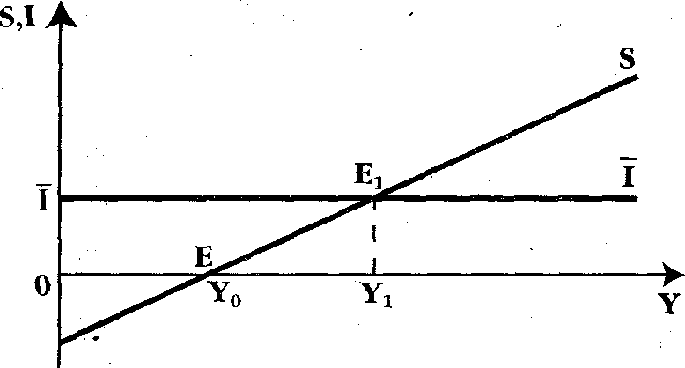

Рис. 14. Эффект мультипликатора[13]

Первоначально равновесный уровень дохода составляет Y0. Если же в результате инвестиционного толчка линия -Поднимается вверх, на расстояние, равное отрезку OI*,* то пересечение *S* и I произойдет в точке Е1, а уровень равновесного дохода будет равен Y1. Отрезок У0У1 превышает отрезок OI. Это означает, что увеличение инвестиций приводит к большему увеличению дохода. Допустим, автономные инвестиции (10 млрд. долл.) привели к увеличению дохода не на 10, а на 50 млрд. долл. При этом очевидно, что *k* = 5. Формула Δ*Y =*ΔIх *k* в данном примере означает: 50 = 10 х 5. Мультипликатор равен 5, поскольку *MPS,* как мы предполагали ранее в наших примерах, равна 0,2 *(k* = 1/*MPS=* 1/0,2 = 5). Чем больше величина *MPS,* тем круче линия *S* и тем меньше мультипликатор. Графически эффект мультипликатора можно продемонстрировать и на модели «кейнсианский крест»: каждый раз сдвиг вверх на определенную величину линии планируемых расходов сопровождается большим увеличением дохода.

Мультипликационные эффекты, как отмечалось выше, может вызвать любой из компонентов, изменяющий величину автономных расходов. Поэтому можно говорить о мультипликаторе государственных расходов, налоговом мультипликаторе, мультипликаторе внешней торговли и т. д.

Величина мультипликатора будет зависеть и от так называемых «утечек» в кругообороте доходов и расходов. Поясним этот момент подробнее. Что представляют собой сбережения? Не что иное, как своеобразные «утечки», потому что сберегаемые денежные суммы не участвуют в кругообороте доходов и расходов. «Утечками» являются и налоги (Т). То же самое можно сказать и о расходах на закупку импортных товаров (М), потому что они не участвуют в кругообороте доходов и расходов, связанных с производством и реализацией отечественных товаров. Чем больше величина «утечек», тем меньше значение мультипликатора.

Но «утечки» компенсируются«инъекциями». Последние представляют собой инвестиции (I), государственные расходы *(G),* расходы заграницы на закупку отечественных товаров *(X),* т. е. экспорт. «Инъекции» - это дополнительные компоненты расходов (дополнение к потребительским расходам). В равновесном состоянии экономики «утечки» равны «инъекциям»:

S=I, T= G, M=X.

Покажем, как расходы на импорт уменьшают величину мультипликатора. Если речь идет об открытой экономике, то страна как экспортирует, так и импортирует товары. Введем новое понятие -предельная склонность к импорту *(МРМ****},*** т. е. отношение ΔМ/ΔУ. Если предельная склонность к импорту составляет, например, 0,1, то мультипликатор автономных расходов составит величину I/ *MPS + МРМ =* I/ (0,2 + 0,1) = 3,33.

Эффект мультипликатора действует не только в сторону повышения уровня дохода. Сокращение любого из компонентов автономных расходов будет вести к кратному сокращению дохода и занятости.

## 3.3 Инфляционный и дефляционный (рецессионный) разрыв

Теоретически концепция мультипликатора помогает глубже уяснить проблемы равновесия, связанные с соответствием между инвестициями и сбережениями. При этом важно еще раз подчеркнуть, что мультипликатор действует как в режиме расширения, так и сжатия национального дохода, в зависимости от расширения или сжатия любого из компонентов совокупных расходов. Отсутствие равновесия между планируемыми инвестициями и сбережениями может привести к двум отрицательным для функционирования экономики эффектам: 1) инфляционному разрыву и 2) дефляционному (рецессионному) разрыву[14].

Первый случай наступает тогда, когда I > *S,* т. е. планируемые инвестиции превышают сбережения, *соответствующие уровню полной занятости.* Это означает, что предложение сбережений отстает от инвестиционных потребностей. Поскольку реальных возможностей увеличения инвестиций при достигнутой полной занятости нет, постольку размеры совокупного предложения вырасти не могут. Население все большую часть дохода направляет на потребление. Спрос на товары и услуги растет, а в силу эффекта мультипликации нарастающий спрос давит на цены в сторону их инфляционного повышения.

Второй случай наступает тогда, когда *S > I,* т. е. сбережения, соответствующие уровню полной занятости, превышают потребности в инвестировании. В этой ситуации текущие расходы на товары и услуги низкие, ведь население предпочитает большую часть дохода сберегать. Это сопровождается спадом промышленного производства и понижением уровня занятости. А вступающий в силу эффект мультипликации приведет к тому, что сокращение занятости в той или иной сфере производства повлечет за собой вторичное и последующее сокращение занятости и доходов в экономике страны.

Эффекты инфляционного и дефляционного разрыва легко могут быть представлены графически. Но предварительно дадим еще одну интерпретацию равновесия между совокупным спросом и совокупным предложением (см. рис. 15).

S,I

S

I E1 I

E Y

Y0 Y1

Рис. 15. Инфляционный и дефляционный разрывы[15]

Что такое совокупное предложение? Это не что иное, как известная уже нам линия 45°.0на демонстрирует совпадение фактических расходов (выпуска) и планируемых расходов. Мы исходим из того, что национальный доход равен величине национального продукта (ВВП), а последний — это и есть совокупное предложение *(AS).* Совокупный спрос *(AD)* — это также известная нам линия совокупных планируемых расходов. Точка *Е,* т. е. пересечение совокупного спроса и совокупного предложения и покажет нам уровень равновесия национального дохода - величину У.

Проблема заключается в том, что уровень полной занятости (У*), как неоднократно подчеркивалось ранее, не обязательно совпадает с уровнем равновесия Уд. Он может находиться как слева, так и справа от точки *Е.*

Когда уровень дохода, соответствующий полной занятости, составляет У*1 совокупный спрос превышает совокупное предложение. Скобкой показан инфляционный разрыв (И.Р.). Когда же доход, составляющий величину *Y*2* превосходит уровень равновесия Уд, совокупное предложение будет больше совокупного спроса *—* скобкой показан дефляционный (рецессионный) разрыв (Д.Р.).

И, наконец, важно подчеркнуть, что эффект мультипликатора может проявить себя не вообще, в абстрактно взятой экономике рыночного хозяйства, а лишь в условиях экономики неполной занятости. Такой вывод не кажется неожиданным. Действительно, если все ресурсы общества задействованы полностью, то откуда же будут черпаться дополнительные рабочие руки и производственные мощности? В экономике, достигшей уровня потенциального выпуска, эффект мультипликатора не сможет работать на Дальнейшее расширение дохода, а выльется лишь в повышение общего Уровня цен, т. е. инфляцию. Этот пример говорит нам о том, что при анализе мультипликационных эффектов очень важно знать, на каком из отрезков кривой совокупного предложения функционирует экономика - кейнсианском или классическом.

Инфляция в России к концу 2002г. составила 15,1-15,2%, невыполнение планировавшегося ранее правительством уровня инфляции (12-14%) связано с тем, что в прогнозах не было учтено укрепление евро по отношению к доллару. Объем импорта из Европы в Россию достаточно зачителен, что привело к увеличению цен на импорт и соответственно к росту рублевых цен в стране.

Инфляция в России в апреле 2003 г. составила 1%, а за первые 4 месяца 2003 г. - 6,2%. Об этом свидетельствует поступившая сводка Госкомстата. (Для сравнения - в апреле прошлого года-2002 г. инфляция составила 1,2%). Опережающими темпами в апреле - на 1,8% - выросли тарифы на платные услуги населению. Цены на продовольствие повысились на 1% (без плодоовощной продукции - на 0,5%), цены на непродовольственные товары - на 0,6%.

За январь-апрель 2003 г. тарифы на услуги повысились на 12,6%, цены на продовольствие - на 5,8% (без плодоовощной продукции - на 3,3%), цены на непродовольственные товары - на 3,5%. Инфляция в апреле превысила 1,5% в 7-ми субъектах РФ. Наибольшей она оказалась в Бурятии, где достигла 3,1%. Инфляция в Москве в апреле составила 1,9% и за 4 месяца 2003 г. - 5,9%, а в Санкт-Петербурге - 1,9% и 8,1% соответственно.

Среди основных групп продовольственных товаров в апреле более всего подорожали плодоовощная продукция - на 4,2%, крупа и бобовые - на 2,1%, хлеб и хлебобулочные изделия - на 1,3%, рыба и морепродукты - на 1,1%. Снижение цен зафиксировано на сливочное масло - на 0,7%, сахар-песок - на 0,4%, молоко и молочную продукцию - на 0,2%.

Из числа основных групп непродовольственных товаров в апреле на 0,9% подорожали обувь и трикотажные изделия, на 0,8% - одежда и белье, медикаменты, на 0,7% - моющие средства, на 0,6% - ткани.

Среди платных услуг населению в апреле более всего - на 2,5% - выросли тарифы на жилищно-коммунальные услуги. За ними следовали санаторно-оздоровительные услуги, подорожавшие на 2,1%, бытовые услуги - на 1,5%; медицинские услуги, услуги пассажирского транспорта и дошкольного воспитания - на 1,2%.

Международный валютный фонд (МВФ) считает, что у правительства и ЦБ РФ есть шанс сдержать инфляцию в 2004 году в рамках прогноза 8-10% и более того - ближе к нижней границе.

Для удержания инфляции в указанных пределах необходимо сочетание мер денежно-кредитной политики ЦБ, регулирующей номинальный обменный курс рубля, и бюджетной политики правительства, которая должна быть направлена на сдерживание укрепления реального курса рубля. Переход к более гибкой валютной политике для сдерживания инфляции, которая позволила с начала года номинальному курсу рубля укрепиться, позволил избежать более сильного всплеска инфляции с начала текущего года. Без этого инфляция была бы более высокой, кроме того, укрепление реального курса рубля не означает однозначно негативное влияние на рост ВВП страны в целом. Действительно, укрепление рубля в реальном выражении сдерживает экспорт, однако облегчает работу на внутреннем рынке. Таким образом, укрепление курса рубля влияет не на весь ВВП в целом, а на его составляющую.

## 3.4 Парадокс бережливости

Традиционный взгляд классической теории на процессы сбережения и инвестирования подчеркивает благотворность высоких сбережений. Ведь чем выше сбережения, тем глубже «резервуар», откуда черпаются инвестиции. Поэтому высокая склонность к сбережениям, по логике классической школы, должна способствовать росту инвестиций, дохода и процветанию нации[16].

Взгляд на эту проблему, сформулированный Кейнсом, существенным образом отличается от классической трактовки. Кейнс пришел к выводу, что в странах, достигших высокой стадии экономического развития, стремление сберегать будет всегда опережать стремление инвестировать. Это происходит по следующим причинам. Во-первых, с ростом накопления капитала снижается предельная эффективность его функционирования, так как все более и более сужается круг альтернативных возможностей высоко прибыльных капиталовложений. Во-вторых, с ростом доходов в индустриально развитых странах будет увеличиваться доля сбережений - достаточно вспомнить, что *S* есть функция *Y,* и зависимость эта положительна. Почему же наращивание сбережений не сделает общество богаче?

Ответ состоит в следующем. Увеличение сбережений означает сокращение расходов на потребление. Это, в свою очередь, вызовет сокращение совокупного спроса и объема реализованного ВВП. В силу эффекта мультипликатора произойдет сокращение дохода на величину большую, нежели первоначальное увеличение сбережений. На рис. 16 видно, что график сбережений сдвигается вверх, из положения *S* в положение *S1.* Если ранее равновесие устанавливалось в точке *Е* при значении дохода У0, то теперь равновесие установится в точке *Е1* при значении У1. «Парадокс бережливости» означает, что увеличение сбережений приводит к уменьшению дохода.

Следует заметить, что пример с «парадоксом бережливости» мы рассматривали при допущении об автономных инвестициях, т. е. капиталовложениях, независимых от объема и динамики национального дохода. Однако автономные инвестиции осуществленные в виде первоначальной «инъекции», вследствие эффекта мультипликатора приведут к росту национального дохода. Рост дохода, в свою очередь, вызовет производные инвестиции. Тогда график инвестиций будет представлять собой не горизонтальную линию, а линию с положительным наклоном.

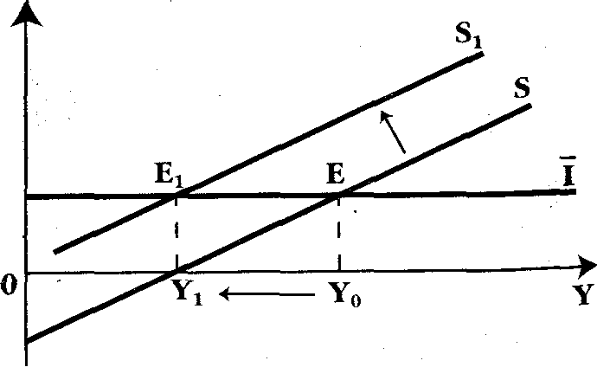

*Рис. 16. Парадокс бережливости* сбережений от *S* до *S,[17]*

Заметим, что мультипликативный эффект может повернуться и в другую сторону. Сокращение дохода будет (вследствие эффектов мультипликации и акселерации) сокращать и производные инвестиции, а это будет вести к стагнации экономики.

Если экономика находится в состоянии неполной занятости, увеличение склонности к сбережению, естественно, означает не что иное, как уменьшение склонности к потреблению. Сокращение потребительского спроса означает невозможность для производителей товаров продавать свою продукцию. Затоваренные склады никак не могут способствовать новым капиталовложениям. Производство начнет сокращаться, последуют массовые увольнения, и, следовательно, падение национального дохода в целом и доходов различных социальных групп. Вот что станет неизбежным результатом стремления больше сберегать! Добродетель сбережения, о которой говорила классическая школа, оборачивается своей противоположностью -нация становится не богаче, а беднее. Следовательно, протестантская этика, воплощающая «дух капитализма» и проповедующая бережливость как одно из непременных условий приумножения богатства, не всегда приводит к желаемым результатам. В условиях неполной занятости «парадокс бережливости» проявляется как незапланированный результат вполне осознанных действий отдельных хозяйствующих субъектов, руководствующихся своими личными представлениями о рациональном поведении.

Графически «парадокс бережливости» с учетом производных инвестиций показан на рис. 17. Линия Iind (линия производных инвестиций) теперь не параллельна оси абсцисс, как это было ранее - ведь речь идет о производных инвестициях, а они растут или падают в зависимости от изменений национального дохода[18].

Сдвиг линии *S* вверх, в положение *S* означает рост сбережений. Если ранее точка равновесия *Е* соответствовала объему национального дохода, равному У0, то теперь ситуация изменилась. Точка Е1 образованная в результате пересечения линии и Iind и линии S1, показывает, что новому равновесию между сбережениями и производными инвестициями соответствует национальный доход в размере У1. Произошло сокращение дохода так же, как и на предыдущем рисунке с автономными инвестициями. Но в случае с производными инвестициями после сдвига кривой сбережений инвестиции уже составляют не первоначальную величину *EY0,* а меньшую величину, равную отрезку *Е1Y1.* В данном случае «парадокс бережливости» заключается в том, чторост сбережений уменьшает, а не увеличивает инвестиции — вывод, противоречащий постулату классической школы.

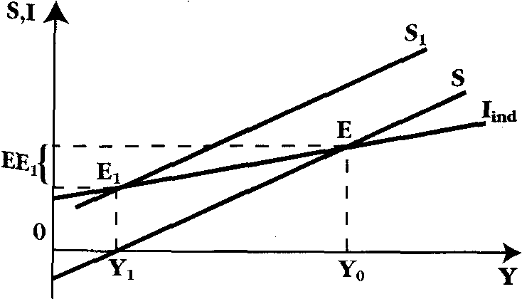

Рис.17. Парадокс бережливости с учетом производных инвестиций

Но следует заметить, что «парадокс бережливости» характерен только для условий неполного использования ресурсов в стагнирующей экономике, наиболее устрашающим примером которой была Великая депрессия, В условиях полной занятости, когда экономика испытывает инфляционный «перегрев», увеличение склонности к сбережению (соответственно, уменьшение склонности к потреблению) может способствовать снижению уровня цен[19].

# Заключение

Таким образом, макроэкономическое равновесие - это центральная проблема общественного производства. Оно предполагает пропорциональность экономических процессов, происходящих в обществе. В рыночном хозяйстве такая пропорциональность требует соответствия массы и структуры произведённой продукции величине и структуре общественных потребностей. На рынке это проявляется в соответствии совокупного спроса и совокупного предложения. В конечном счёте, такое соответствие формирует сбалансированность производства и потребления материально-общественных и денежных потоков.

Различают общее и частичное равновесие. Частичное или локальное, равновесие относится к отдельному рынку, общее равновесие означает одновременную сбалансированность всех рынков и системы в целом, что и является макроэкономическим равновесием.

В теории макроэкономического равновесия чётко определились три направления.

Первое связано с поиском объективного механизма, направляющего общество к экономическому равновесию; второе – с определением качественной характеристики равновесия; третье – с поиском возможных стабилизационных программ, стимулов, выводящих страну из состояния неравновесия на орбиту сбалансированного экономического роста.

Анализ проблем макроэкономического равновесия не может считаться полностью завершенным. Допущения о жестких или, напротив, гибких ценах, помогло нам понять концептуальные различия в подходах кейнсианской и неоклассической школ к проблеме нарушения и восстановления макроэкономического равновесия.

# Литература

1. Брю С., Макконнелл К., Экономикс: принципы, проблемы и политика. - М.: Республика, 1998.
2. Бусыгин А.В. Предпринимательство. - М., 2000.
3. Введение в рыночную экономику. /Под ред. А.Я. Лившица, И.Н. Никулиной. - М.: Высшая школа, 2001.
4. Видяпина В. И., Журавлева Г. П. Общая экономическая теория. - М., 1998.
5. Гасанов Р. М. Промышленный шпионаж на службе монополии. М.: Международные отношения. 1991.
6. Грузинов В.П., Грибов В.Д. Экономика предприятия. - М.: Финансы и статистика, 1998.
7. Долан. Э. Дж., Линсдей Д. Рынок: Микроэкономическая модель. - М., 1999. С. 700.
8. Иохин В.Я. Экономическая теория: Учебник. - М.: Юристъ, 2000. - 861 с.
9. Камаев В. Д. Экономическая теория. - М., 2000.
10. Курс экономической теории /Под ред. Чепурина М. Н., Киселева Е. А. - Киров: "АССА", 2002г.
11. Львов. Ю. А Основы экономики и организации бизнеса. - С-П: Формика, 2000. С. 351.
12. Мэнкью Н. Макроэкономика. М., 1996. Гл.8
13. Мэнкью Н.Г. Принципы экономикс. - СПб: Питер Ком, 1999.
14. Райзберг Б. А., Лозовский Л. Ш. Современный экономический словарь. - М.: ИНФРА-М, 1999. С. 290.
15. Рузавин. Г. И. Основы рыночной экономики. - М.: ЮНИТИ, 2001. С 392.
16. Современная экономика. /Под ред. Мамедова О. Ю. Ростов-на-Дону: Феникс, 2000.
17. Современная экономическая мысль. /Под ред. Й. Шумпетер. - М., 2000.
18. Учебник по основам экономической теории. /Под ред. Камаева В.Д. - М.: Владос, 1999
19. Фишер С. Дорнбуш Р., Экономика. М., 2001
20. Эдвин Дж. Долан “Макроэкономика” С. - П. 2000
21. Экономическая теория: Учеб. для студ. Высш. учеб. заведений / Под ред. В.Д.Камаева. - 6-е изд. центр ВЛАДОС, 2000.

1. Брю С., Макконнелл К., Экономикс: принципы, проблемы и политика. - М.: Республика, 1998. С. 259.
2. Современная экономическая мысль. /Под ред. Й. Шумпетер. - М., 2000. С. 214
3. Видяпина В. И., Журавлева Г. П. Общая экономическая теория. - М., 1998. С. 104
4. Иохин В.Я. Экономическая теория: Учебник. - М.: Юристъ, 2000. С. 258.
5. Курс экономической теории /Под ред. Чепурина М. Н., Киселева Е. А. - Киров: "АССА", 2002г.с .358.
6. Иохин В.Я. Экономическая теория: Учебник. - М.: Юристъ, 2000. С. 547.
7. Экономическая теория: Учеб. для студ. Высш. учеб. заведений / Под ред. В.Д.Камаева. - 6-е изд. центр ВЛАДОС, 2000. С. 247.
8. Мэнкью Н.Г. Принципы экономикс. - СПб: Питер Ком, 1999. С. 249.
9. Современная экономика. /Под ред. Мамедова О. Ю. Ростов-на-Дону: Феникс, 2000. С. 204
10. Видяпина В. И., Журавлева Г. П. Общая экономическая теория. - М., 1998. с.121.
11. Сафронов Б., Марковская В. Инвестиционный рынок: конъюнктура 2000 года. //Инвестиции в России. – 2001. – № 4. – С. 23.
12. Учебник по основам экономической теории. /Под ред. Камаева В.Д. - М.: Владос, 1999. С. 109.
13. Учебник по основам экономической теории. /Под ред. Камаева В.Д. - М.: Владос, 1999. С. 115.
14. Рузавин. Г. И. Основы рыночной экономики. - М.: ЮНИТИ, 2001. С 217.
15. Учебник по основам экономической теории. /Под ред. Камаева В.Д. - М.: Владос, 1999. С.122
16. Курс экономической теории /Под ред. Чепурина М. Н., Киселева Е. А. - Киров: "АССА", 2002г. с.385.
17. Учебник по основам экономической теории. /Под ред. Камаева В.Д. - М.: Владос, 1999. С. 124.
18. Фишер С. Дорнбуш Р., Экономика. М., 2001. С. 217.
19. Львов. Ю. А Основы экономики и организации бизнеса. - С-П: Формика, 2000. С. 99